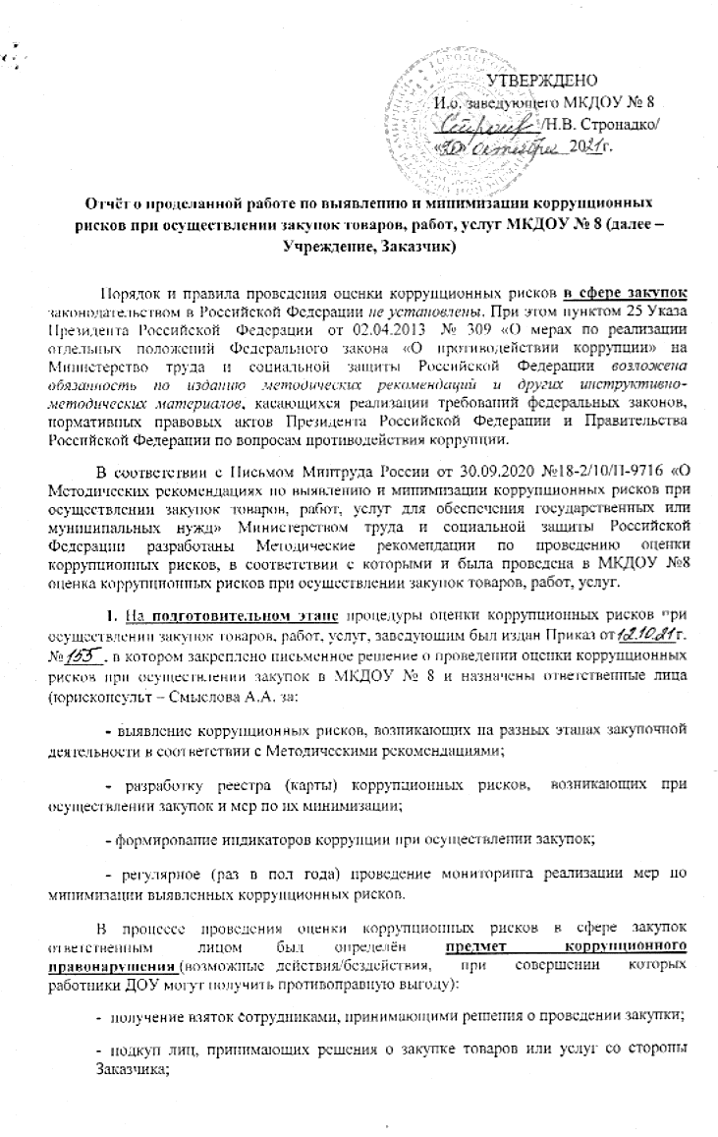

- предоставление закрытой информации (цены, клиентская база, условия по действующим контрактам, несанкционированный доступ к информационной системе) третьим лицам за денежное вознаграждение;
- использование материальных ресурсов ДОУ в целях личной выгоды или обогащения.
Совершение указанных выше действий/бездействий неминуемо
приводит к конфликту интересов. Конфликт интересов - ситуация, при которой личная заинтересованность должностного лица (работника) влияет или может повлиять на объективное исполнение им должностных обязанностей и при которой возникает или может возникнуть противоречие между личной заинтересованностью должностного лица и законными интересами других лиц, способное привести к причинению вреда таким законным интересам. Процедура урегулирования конфликта интересов установлена локальными нормативными актами ДОУ, которые опубликованы на официальном сайте МКДОУ № 8 в разделе «Противодействие коррупции» в свободном доступе, и любой работник ДОУ (лицо, желающее сообщить), попавший в ситуацию конфликта интересов, может обратиться в орган Учреждения (комиссию) для урегулирования ситуации конфликта интересов.
В целях выявления коррупционных рисков, возникающих на разных этапах осуществления закупки, была проанализирована различного рода информация, поступающая как из внутренних, так и внешних источников, которая регламентирует правила закупки товаров, работ, услуг, в том числе содержит порядок подготовки и (или) осуществления закупки, способы закупок, сроки заключения, для своевременного и полного удовлетворения потребностей МКДОУ № 8.
В этих целях сформирован перечень правовых актов и иных документов, включающий в себя:

а) Внутренние источники:
- Устав МКДОУ № 8 (утв. Постановлением администрации Мирного от 16.03.17г.№215);
- Лицензия на осуществление образовательной деятельности МКДОУ № 8;
-Положение о закупке товаров, работ, услуг МКДОУ № 8 (утв. Приказом заведующего от 02.02.21г.№19/1);
- Бюджетная смета на 2021г.;
- План – график закупок на 2021год;
- реестр муниципальных контрактов заключённых Заказчиком по итогам осуществлённых закупок (как с ед. поставщиком , так и заключенных путем проведения эл. аукционов);
- внутренняя переписка (документы) Учреждения (служебные записки, приказы, другие ЛНА, предшествующие проведению закупок;
- сложившаяся практика в Учреждении по согласованию проведения закупки.
- трудовые договоры работников Учреждения;
- документация, разработанная Учреждением, как Заказчиком для осуществления закупок с ед. поставщиком, и по проведению электронных аукционов.
б) Внешние источники:
- Федеральный закон 5 апреля 2013 года N 44-ФЗ «О контрактной системе в сфере закупок товаров, работ, услуг для обеспечения государственных и муниципальных нужд»;
- сведения о заключении, изменении и прекращении контрактов в реестре контрактов заключённых заказчиком по итогам осуществлённых электронных торгов и подлежащих размещению в ЕИС;
- отчёты заказчика подлежащих размещению в ЕИС по результатам осуществления закупок и заключения контрактов;
- результаты рассмотрения жалоб в контрольные органы (ФАС Архангельской области) в сфере закупок на действия поставщиков по электронным аукционам;
- сообщения в СМИ о коррупционных правонарушениях.
В результате анализа информации, необходимой для проведения оценки коррупционных рисков при осуществлении закупок установлено, что информация о коррупционных правонарушениях от юридических лиц, СМИ, правоохранительных органов и граждан не поступала.
2. При оценке коррупционных рисков закупочной деятельности Учреждения на этапе описания процедуры осуществления закупки проведён анализ не только самой процедуры осуществления закупок с точки зрения нормативно установленных процедур осуществления закупок и присущих ей коррупционных рисков и индикаторов коррупции, но и детально проанализирована процедура в целом: с разделением того, что прямо установлено НПА, и что происходит на практике при осуществлении закупок в МКДОУ № 8.
На основании указанного выше анализа процедур осуществления закупок можно сделать следующие выводы:
➢Закупки Учреждения осуществляются исходя из нужд самого Учреждения;
➢Для удовлетворения нужд самого Учреждения в основном закупаются: чаще товары, реже услуги, ещё реже работы, как посредством аукционов в электронной форме, так и у единственного поставщика (исполнителя, подрядчика).
Все процедуры закупок Учреждением (как Заказчиком) проводятся в соответствии с нормативно установленными правилами осуществления закупок.
При осуществлении закупок Учреждением установлены следующие правила:
- определения Заказчиком НМЦ контракта, как и при заключении контракта с единственным поставщиком (подрядчиком, исполнителем), так и при проведении электронного аукциона используется метод сопоставления рыночных цен;
По результатам обоснования цены контракта – заключается муниципальный контракт с единственным поставщиком и по средствам проведения электронных аукционов, сведения о которых вносятся в реестр контрактов в ЕИС. Следует подчеркнуть, что с момента заключения контракта – процедура закупки считается завершённой и наступает стадия исполнения контракта.
Таким образом, можно выделить следующие этапыосуществления закупок в МКДОУ №8:
- пред-процедурный этап,куда войдут следующие действия Заказчика:
- исследование рынка. Определение начальной (максимальной) цены контракта;
- выбор способа осуществления закупки;
- формирование плана-графика закупок;
2) процедурный этап, куда войдут следующие действия Заказчика:
- заключение муниципального контракта, как с единственным поставщиком (исполнителем, подрядчиком);
- подготовка аукционной документации для проведения электронного аукциона на закупку товара (работ, услуг);
3) пост-процедурный этап, куда войдут следующие действия Заказчика:
- приемка продукции, результатов услуг, работ.

3. Следующим этапом оценки коррупционных рисков закупочной деятельности Учреждения является этап идентификации коррупционных рисков. В целях выявления коррупционных рисков на данном этапе использовался метод –экспертного обсуждения, в связи с тем, что в Учреждении имеются сотрудники, обученные в сфере закупок по 44-ФЗ и применение другого метода, например, анкетирование в период пандемии является затруднительным.
Действия должностных лиц Заказчика при осуществлении закупок | Коррупционные риски
пред-процедурный этап
1. Исследование рынка. Определение начальной (максимальной) цены контракта | - необоснованное расширение (ограничение) круга возможных участников закупок;  - необоснованное расширение (сужение) круга удовлетворяющей потребность продукции;  - необоснованное расширение  (ограничение), упрощение (усложнение) необходимых условий контракта;  -необоснованное завышение (занижение) начальной (максимальной) цены контракта
2.Выбор способа осуществления закупки | -неадекватный выбор способа закупки по срокам, цене, объему, особенностям объекта закупки;
3.Формирование плана – графика закупок | - определение поставщика (исполнителя, подрядчика) аврально в конце года (квартала). В этом случае очень велик риск сговора как с благими целями (отдать контракт надежному поставщику, который его доделает уже после подписания акта сдачи-приемки и получения средств), так и с коррупционными (отдать контракт под большой «откат» с получением некачественной продукции, когда отсутствие качества незаметно при авральной приемке)
процедурный этап
4.Разработка аукционной документации по проведению той или иной закупке товара (работ, услуг) | -несоответствие документации о закупке имеющимся финансовым ресурсам (качество продукции не соответствует (ниже) цены этой продукции);  -«Заточенность» спецификации критериев под конкретного поставщика, т.е. включение в документацию требований о поставке товаров, выполнении работ, оказании услуг, ограничивающих участие других поставщиков (исполнителей, подрядчиков);
5.Заключение муниципального контракта | -необоснованные изменения условий контракта;  - затягивание (ускорение) заключения контракта;
пост-процедурныйэтап
6.Приемка продукции, результатов услуг, работ | - необоснованно жесткие (мягкие) или необъявленные условия приемки продукции по контракту;  -необоснованное затягивание (ускорение) приемки и оплаты по контракту. Намеренное отсутствие контроля за исполнением гарантий и/или игнорирование гарантийного периода.  -Необоснованныепретензиипообъемуисрокамгарантий. Изменение заказчиком условийгарантийногообслуживания.

4. На этапе анализа коррупционных рисков при осуществлении закупочной деятельности целесообразно будет определить круг лиц – возможных участников коррупционных схем целью действия/бездействия, которых может быть - извлечение неправомерной выгоды, а также выделить присущие этим схемам индикаторы коррупции.
К наиболее распространенным сигнальным индикаторам коррупции можно отнести:
✓неоднократное заключение контрактов с конкретной фирмой или с аффилированными фирмами (организациями) в одних и тех же закупках в течение длительного времени;
✓выполнение для заказчика разнопрофильных работ одной и той же организацией (ИП) в течение длительного периода времени;

✓отсутствие штрафных или иных гражданско-правовых санкций в заключаемых контрактах;
✓значительные корректировки условий на этапе исполнения контракта.
К социально-нейтральным индикаторам относятся следующие признаки коррупционного поведения:
✓частые и длительные приватные переговоры с потенциальными поставщиками (исполнителями, подрядчиками);
✓необоснованное резкое изменение материального благосостояния ответственных должностных лиц;
✓отказ от очередного отпуска, присутствие на работе при болезнях в период проведения тех и иных закупок;
✓неожиданный интерес к работе сотрудников, не входящих в непосредственную компетенцию должностного лица, отвечающего за заключение контракта (вмешательство в работу других);
✓неожиданная смена точки зрения на рассматриваемые вопросы;
✓ необъяснимо дорогостоящий досуг сотрудников.

К возможным индикаторам коррупции можно отнести:
- незначительное количество участников закупки;
- существенное количество осуществления закупки у единственного поставщика (исполнителя, подрядчика);
- в качестве поставщика (исполнителя, подрядчика) выступает одно и тоже физическое (юридическое) лицо;
- участники закупки "неожиданно"отзывают свои заявки;
- в целях создания видимости конкуренции участниками закупки являются физически (юридические) лица, которые объективно не в состоянии исполнить потенциальный контракт.
Исходя из проведённого анализа этапов закупочной деятельности Заказчика следует, что на этапах закупок в процедуре участвуют разные категории специалистов:
Действия должностных лиц Заказчика при осуществлении закупок |  | Должностные лица
пред-процедурный этап
1.Запрос коммерческих предложений, обоснование НМЦ контракта |  | Старший воспитатель, гл.бухгалтер, заведующий хозяйством, кастелянша, шеф-повар, контрактный управляющий, специалист по ОТ
2.Выбор способа осуществления закупки |  | Гл. бухгалтер, контрактный управляющий
3.Формирование плана – графика закупок |  | Контрактный управляющий
процедурный этап
4. Разработка документации о закупке, в случае осуществления закупки способом проведения электронного аукциона | Контрактный управляющий
5.Заключение муниципального контракта | Контрактный управляющий
пост-процедурныйэтап
6.Приемка продукции, результатов услуг, работ | Заведующий хозяйством, кладовщик, старший воспитатель

5.На этапе ранжирования коррупционных рисков проведена оценка значимости выявленных коррупционных рисков, исходя из вероятности реализации и потенциального вреда от реализации такого риска, путём составления Матрицы коррупционных рисков:
Вероят-ность реали-зации | Очень часто  (75%)
Высокая частота
(50%-75%)

Средняя частота
(25%-50%)
Низкая частота
(5%-25%)
Очень редко (Менее
5%)
 |  | Очень легкий | Легкий | Средней тяжести | Значительный | Очень тяжелый
 |  | Потенциальный вред

Результаты ранжирования коррупционных рисков
Коррупционные риски | Вероятность и Потенциальный вред
пред-процедурныйэтап
-Определение объема необходимых средств, направляемых на закупку товаров, работ, услуг | 25%-50%
-Необоснованное расширение (ограничение) круга возможных участников закупок; | 25%-50%
-Необоснованное расширение (сужение) круга удовлетворяющей потребность продукции; | 50%-75%
-Необоснованное расширение (ограничение),  упрощение (усложнение) необходимых условий контракта (при заключении с ед. поставщиком); | 5%-25%
-Необоснованное завышение (занижение) начальной (максимальной) цены контракта; | 25%-50%
-Неадекватный выбор способа закупки по срокам, цене, объему, особенностям объекта закупки; | 5%-25%
-Преднамеренная подмена одного способа закупки другим | 5%-25%
-Необоснованное ограничение участия участников закупки, в результате чего может участвовать только та компания, которая отвечает этим требованиям и ограничениям; | 5%-25%
-Определение поставщика (исполнителя, подрядчика) аврально в конце года (квартала). В этом случае очень велик риск сговора как с благими целями, так и с коррупционными

-Необоснованное затягивание или ускорение процесса закупки.
процедурный этап
- Несоответствие аукционной документации о закупке имеющимся финансовым ресурсам | 5%-25%
-Предоставление не полной или разной информации о закупке, | 25%-50%
-Прямые контакты и переговоры с поставщиком. | 50%-75%
-Необоснованная дискриминация в отношении поставщиков при рассмотрении коммерческих предложений; | Менее5%
Необоснованные преимущества поставщикам; | 5%-25%
-Не обоснованные изменения условий контракта; | 25%-50%
-Затягивание (ускорение) заключения контракта; | 5%-25%
пост-процедурныйэтап
-Затягивание со стороны Заказчика предоставления информации, необходимых материалов для исполнения контракта; | 25%-50%
-Необоснованно жесткие (мягкие) или не объявленные условия приемки продукции по контракту; | 25%-50%
-Необоснованное затягивание (ускорение) приемки оплаты по контракту. Намеренное отсутствие контроля за исполнением гарантий и/или игнорирование гарантийного периода; | 25%-50%

6. По результатам проведенной оценки коррупционных рисков составлен реестр
(карта) коррупционных рисков и разработан план по минимизации коррупционных рисков.

7. В целях управления коррупционными рисками и оценки эффективности реализуемых мер по их минимизации в дальнейшем целесообразно проводить на регулярной основе мониторинг реализации мер по минимизации выявленных коррупционных рисков
8. Данный отчет размещен на официальном сайте образовательного учреждения.

Юрисконсульт А.А. Смыслова

